

**Java**

**课 程 设 计**

Java设计题目----水果信息管理系统

**姓 名 侯家森**

**学 号 15**

**指导教师 张丹丹**

**学 院 信息工程学院**

**专 业 计算机应用技术**

摘要

实习目的及意义 进一步了解java开发的相关知识，掌握java开发的基本技术，丰富java开发的实战经验。学习SQL的基础知识及正确的运用方法，和有用的相关技术，提高自己的工作效率。通过实习，巩固大学所学专业的基本知识，提高分析、判断和处理实际问题的能力，锻炼自己的实际动手能力，增强自己的团队协作意识，了解软件开发的思考角度和主要流程。为毕业之后能够更快地进入工作状态并且能够更好的工作，打好一定的基础。 二、实习任务 实习期间，通过学习一个简单的Java程序——水果管理系统，了解和掌握Java编程的基础，本系统就是为了管理好水果系统信息而设计的。随着信息技术的发展，计算机已被广泛的应用于社会的各个领域，成为推动社会发展的技术动力。而在计算机应用中，软件的作用十分突出，软件已经发展成为信息技术的核心，主导这信息产品的开发和信息技术市场的进一步的开拓。软件产业已成为社会信息化进程中的一个战略性产业。在软件技术的应用中软件的开发技术尤其是应用型软件产品的开发技术成了重中之重。不断开发实行用户需要,市场需要的新型软件产品。尤其是在校园里，各种软件的应用无处不在，为我们的学习和生活提供了方便。

我们本次的Java课程设计的最终目标使实现一个水果信息管理系统，使其具有一般系统所具有的功能，可以实现用户登录、用户注册、水果添加、密码修改、水果查询。因为Java是一门很优秀的编程语言，具有面向对象、安全性、跨平台性、支持多线程、简单性等特点，所以用Java编程为我们本次程序的编写提供了方便。

本论文主要分为摘要、目录、绪论、课程设计的目的与要求、程序功能需求、系统设计、系统实现、课程设计总结、致谢、参考文献8块。在主要内容介绍中详细介绍了本学生管理系统的整体思想及其具体功能、以及设计的代码，总之，我们的整体设计思构均在报告中体现。

关键词：水果管理系统、信息管理、数据库连接

**目录**

**绪论**

随着科学技术的不断提高,计算机科学日渐成熟,其强大的功能已为人们深刻认识,它已进入人类社会的各个领域并

发挥着越来越重要的作用。

作为计算机应用的一部分,使用计算机对学生信息进行管理,具有手工管理所无法比拟的优点。例如:检索迅速、查找方便、可靠性高、存储量大、保密性好、寿命长、成本低等。这些优点能够极大地提高学生档案管理的效率,也是进行科学化、正规化管理, 与世界接轨的重要条件。

随着国家对于教育的重视逐渐加大，学

校正向着大型化、规模化发展, 而对于大中型学校，跟学生信息管理有关的信息随之急剧增加。 在这种情况下单靠人工来处理员工的工资不但显得力不从心)， 而且极容易出错。该系统就是设计一个学生信息数据库管理系统,由计算机代替人工执行一系列诸如增加新学生 删除旧学生, 学生信息修改, 查询，维护及打印等操作。这样就使学生部门管理人员可以轻松快捷地完成学生信息管理的任务。

随着社会经济的迅速发展和科学技术的全面进步，计算机事业的飞速发展，以计算机与通信技术为基础的信息系统正处于蓬勃发展的时期。随着经济文化水平的显著提高，人们对生活质量及工作环境的要求也越来有高。

设计一个水果管理系统必不可少的必须对水果信息进行分类汇总。在这一阶段除了对具体情况诸如实行对管理员的管理、对读者的管理、水果管理等功能的实现，还需要对用户的需求进行调查和分析，否则就是去了设计这个系统的意义了。

**第一章 课程设计的目的与要求**

**1.1 课程设计目的**

提供系统化,规范化,实用化得测试技术规范,尽早发现故障,减少交付系统联试前软件中的残留差错.

《Java程序设计》是计算机相关专业的必修专业基础课程，其实碱性、应用性很强。实践教学环节是必不可少的一个重要环节。本课程的程序设计专题实习是计算机相关专业学生学习玩《Java程序设计》课程后，进行的一次全面的综合训练，Java程序设计的设计目的是加深对理论教学内容的理解的掌握，使学生较系统地掌握程序设计及其在网络开发中的广泛应用，基本方法及技巧，为学生综合运用所学知识，利用软件工程为基础进行软件开发，并在实践应用方面打下一定基础。

**1.2课程设计的实验环境**

硬件要求能运行Windows7 8 10 XP操纵系统的微机系统。Java程序设计语言及相应的集成开发环境，Eclipse开发工具。

数据库开发工具.

**1.3 课程设计的预备知识**

熟悉Java语言及Eclipse开发工具及数据库连接。

**1.4 课程设计要求**

按照课程设计指导提供的课题，要求学生在自行完成各个操作环节，并能实现且达到举一反三的目的，完成一个项目解决一类问题。要求学生能够全面、深入理解和熟练掌握所学内容，并能够用其分析、设计和解答 类似问题；对比能够较好地理解和掌握，能够进行简单分析和判断；能编写出具有良好风格的程序；掌握Java程序设计的基本技能和面向对象的概念和方法；了解多线程、安全和网络等编程技术。同时培养学生进行分析问题、解决问题的能力；培养学生进行设计、设计方法、设计操作与测试、设计过程的观察、理解和归纳能力的提高。

**第二章 程序需求分析**

**2.1 程序分析图**

**2.1.1 程序功能**

一．功能划分（如图2.1、2.2、2.3）

该软程序有如下主要功能；

查询功能；

2.添加功能

3.删除功能;

4.修改功能;

5.浏览功能;

二．功能描述

1.查询功能

按照水果信息查询；

2 .添加功能

增加水果信息；

3.删除功能；

删除水果信息；

4.浏览功能；

浏览水果信息；

5.修改功能；

修改水果信息；

**2.2 数据需求**

**2.2.1 静态数据**

水果管理系统的静态数据包括：

作者姓名、院系

**2.2.2 动态数据**

输入数据：查询方式、查询数据；

水果信息的更改；

输出数据：查询出的记录。

**第三章 系统设计**

**3.1 系统结构设计**

**3.1.1 链接数据库**

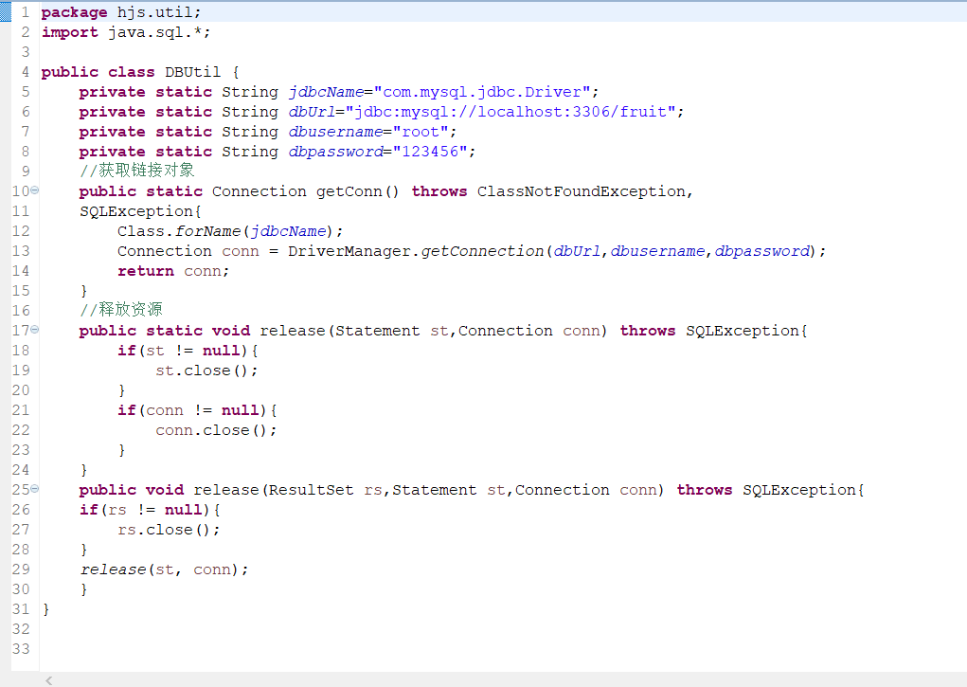

采用 My SQL数据库。

**系统实现**

**4.1 水果信息管理系统界面展示模块及实现**

**4.1.1 登录界面**

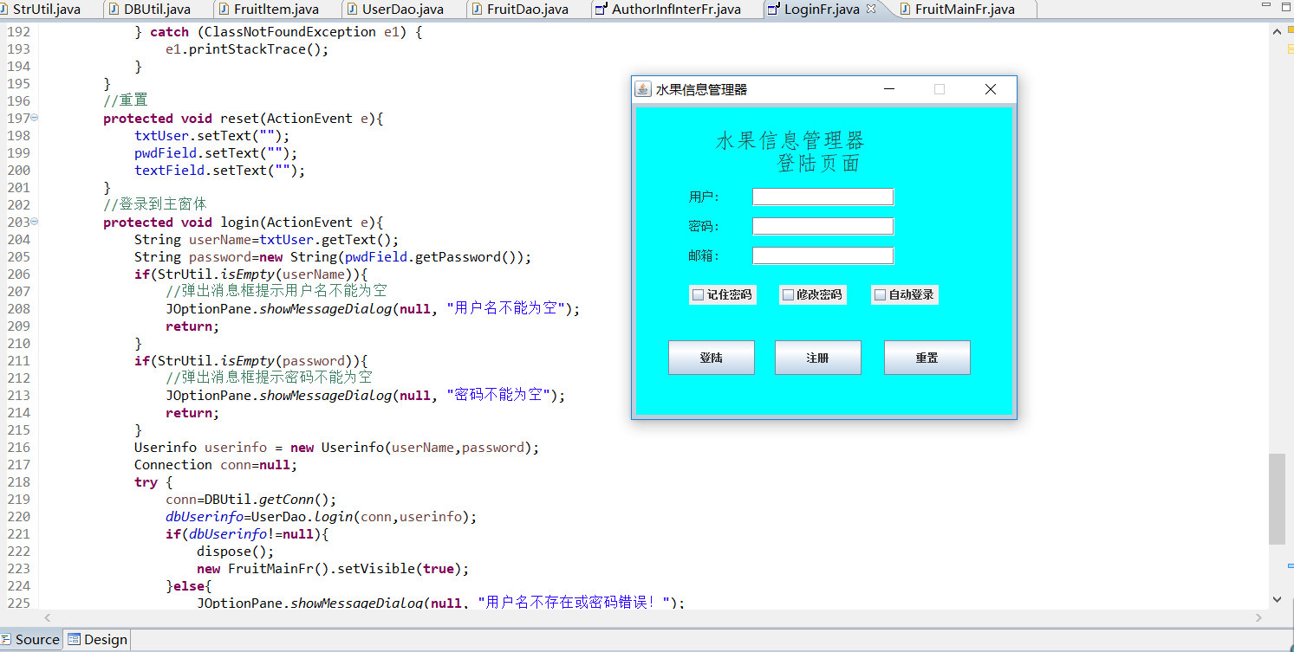

**4.1.2注册信息模块**

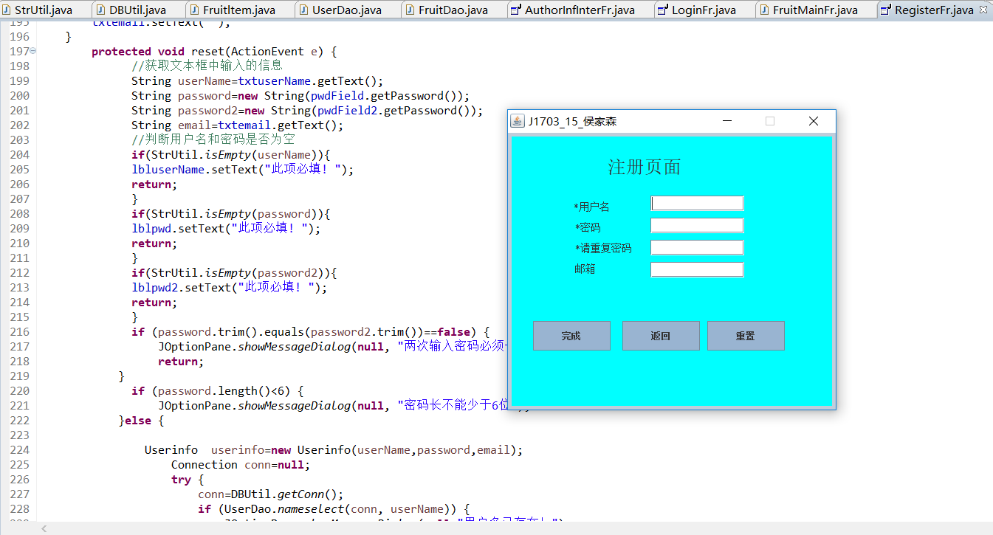

**4.1.3查询水果信息模块**

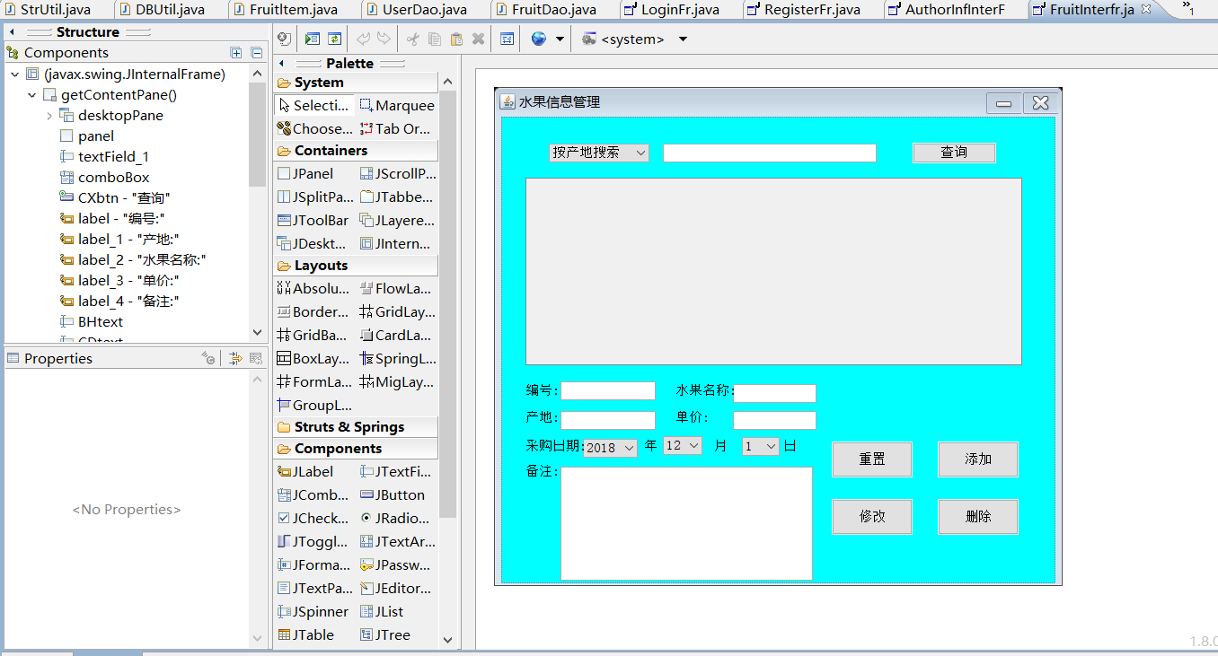

**4.1.4添加水果信息模块**

**4.1.5删除水果信息模块**

**4.1. 6 修改水果信息模块**

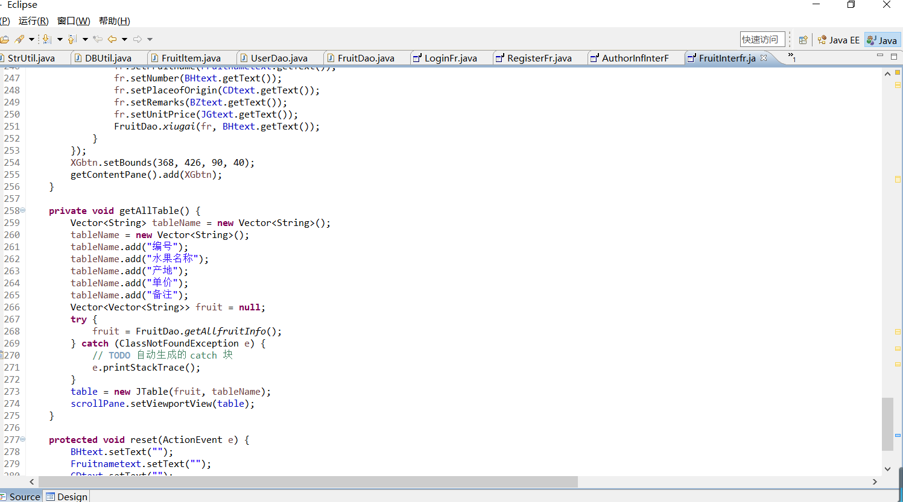

以下是主要代码截图

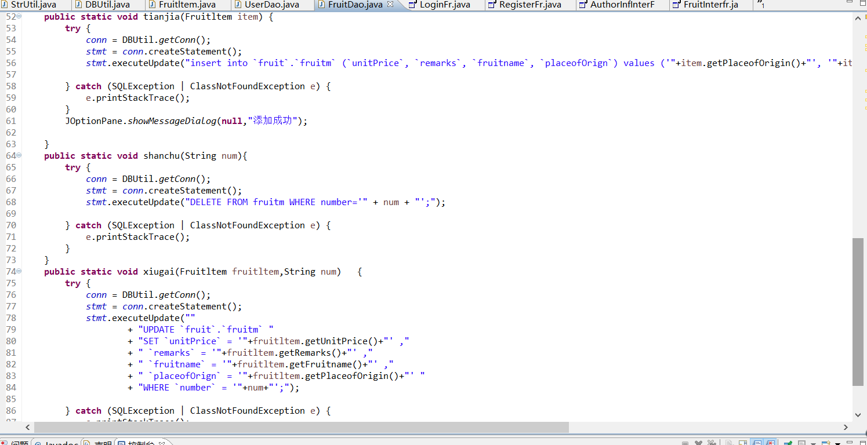

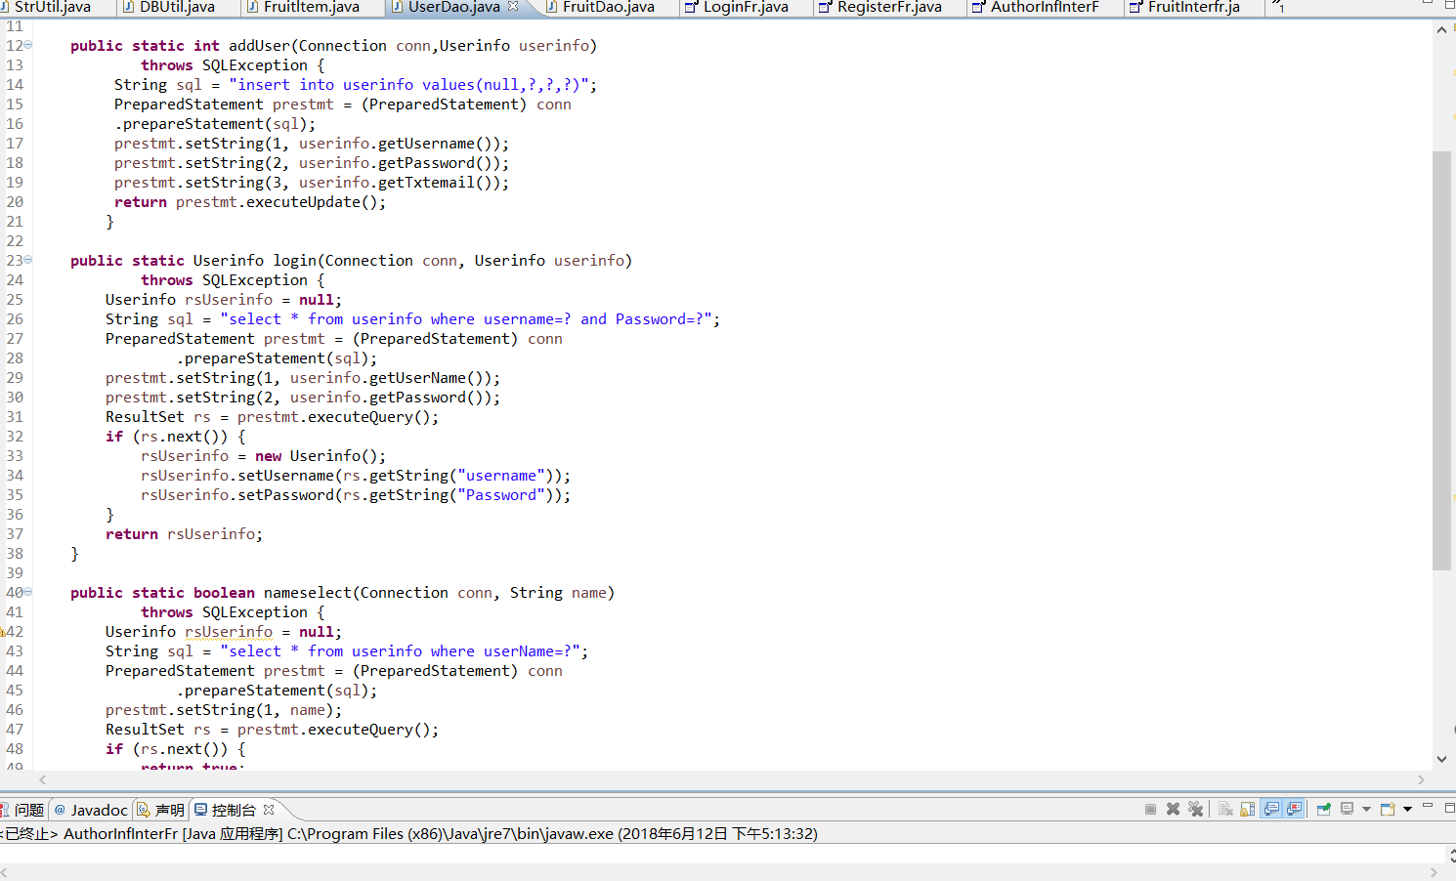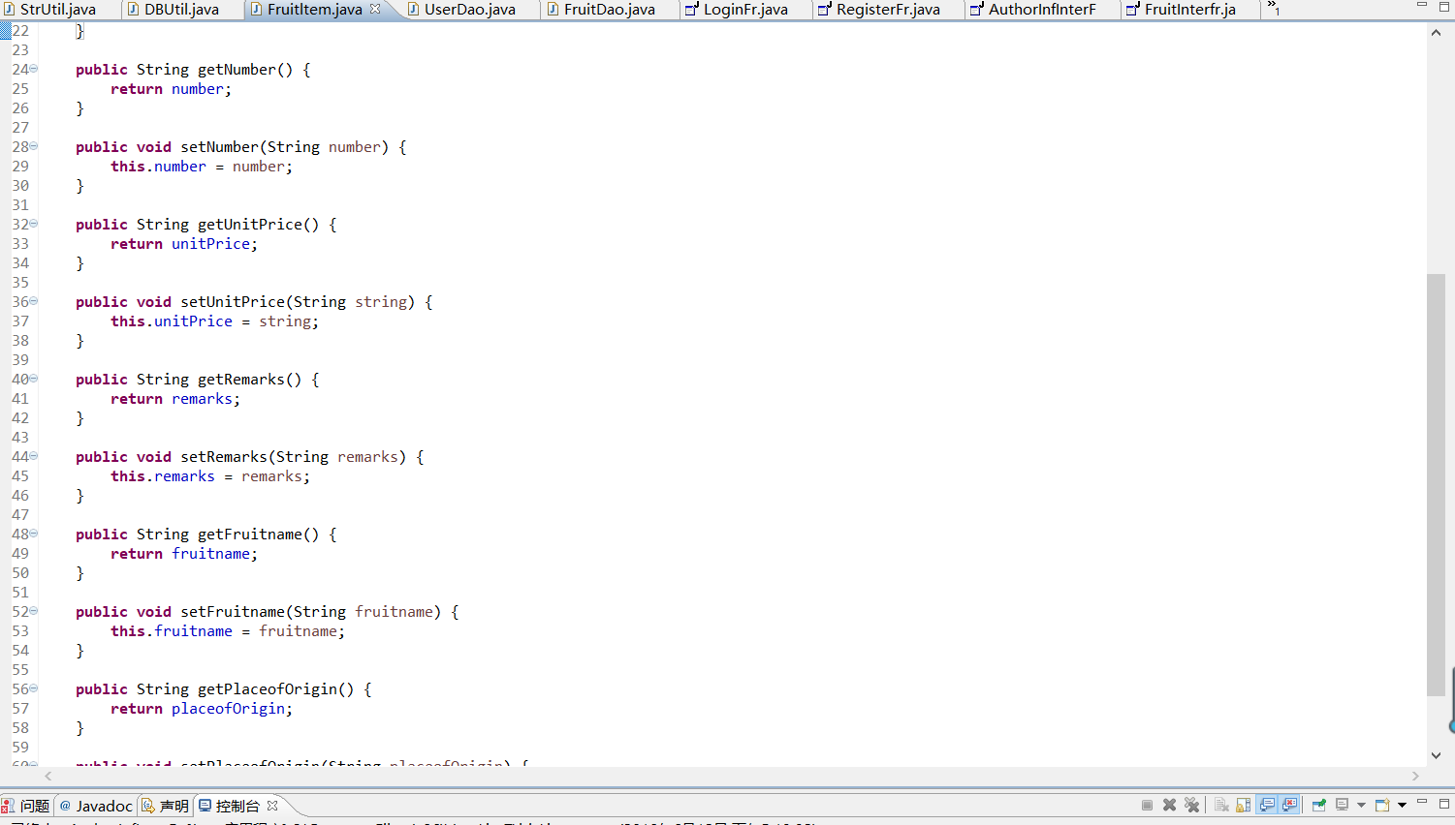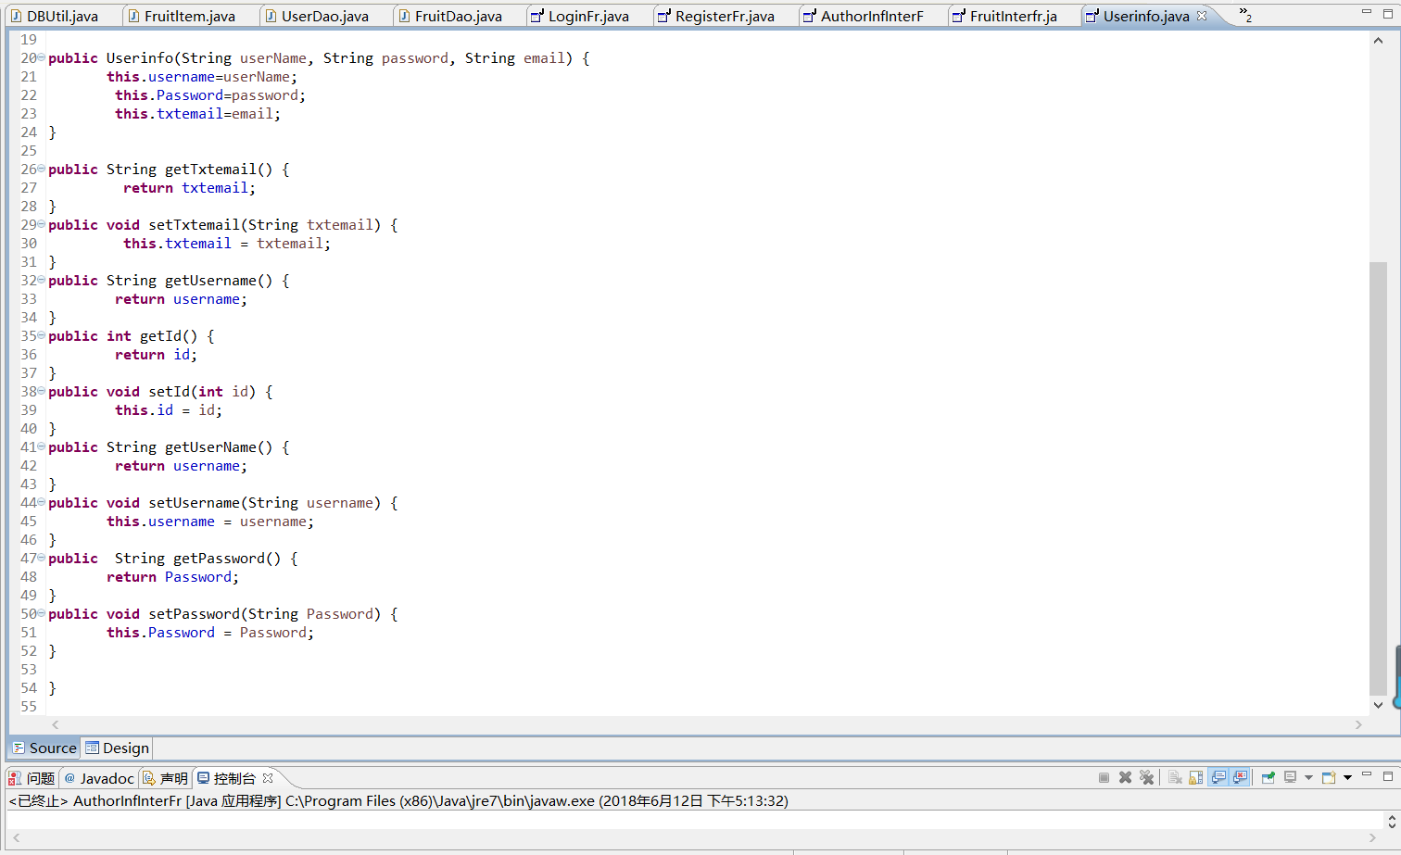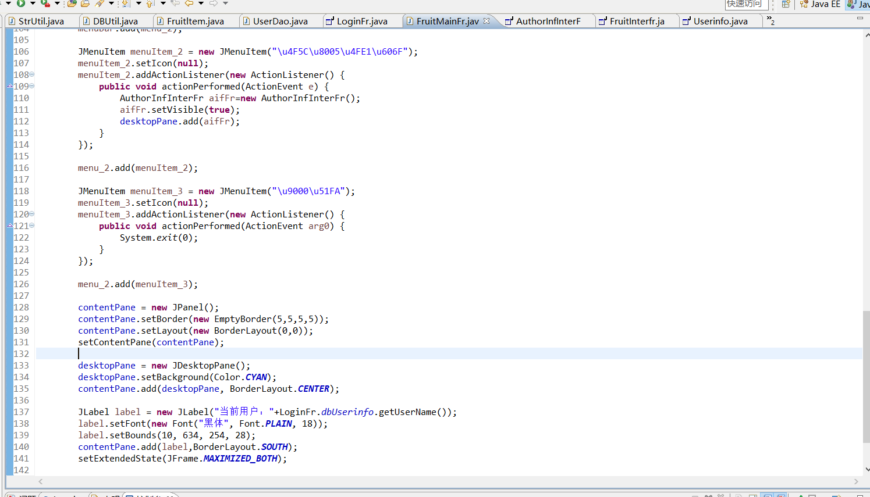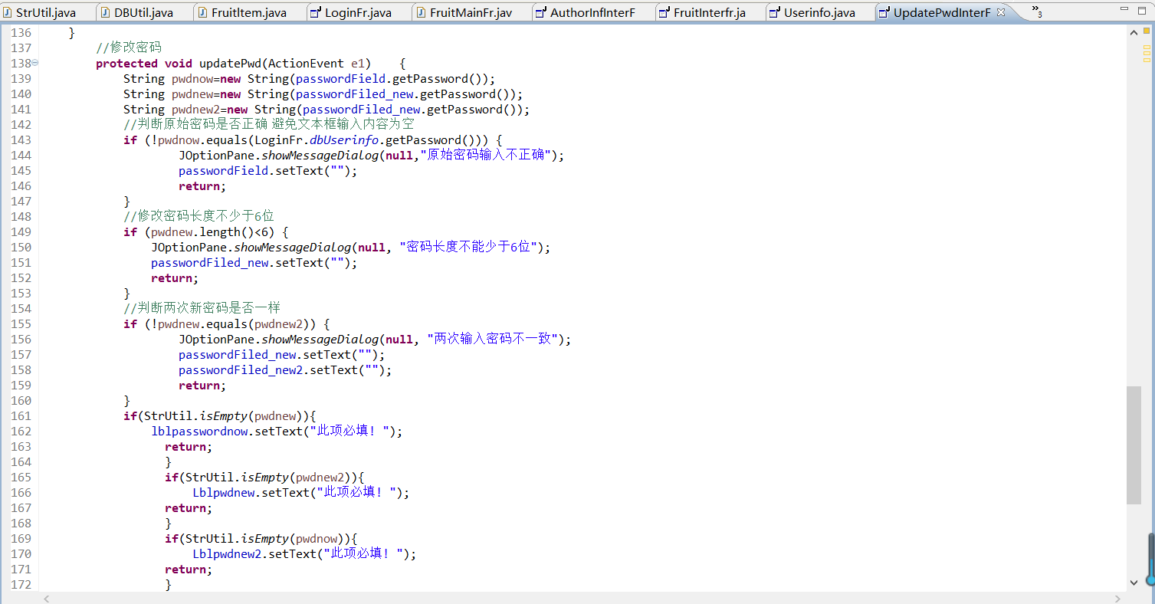

图 3.2

图 3.3

**第五章 课程设计总结**

通过学习Java语言，以及编写程序的能力，为将来自学一些其他的计算机语言及编制大型设计打下良好的基础。而且，现在也可以编写一些简单的程序，大有收获。

在学习的过程中不但学习到了Java精辟的语法，更完全的了解了面向对象的程序设计思想，命名空间的问题，原始的C语言使用公共的名字空间，这样无论是开发本人还是第三方团队都而面临变量名字耗尽的问题，而Java提供独立的名字空间，而且对象引入也为名字空间提供了进一步划分。代码复用的问题，C语言使用函数库的方式或者DLL方式实现了代码的复用，在接口稳定的前提下实现内部修改和数据及其实现的封装，Java提供了类库机制实现了具有层次的代码复用，和多种继承机制，同时重载等各种机制提供了进一步的复用实现，使得类库和代码更加容易维护，虽然建立类库的人员，组织等各个方面还是比较麻烦的。安全机制，因为有了类机制，有一些初始化操作可以自动实现。效率问题，因为C语言本质上是站在计算机立场的非常注重效率的问题，但是事物总是具备矛盾的两面，过于偏重效率和软件危机的出现，反而增加了程序设计的难度，而OOA的现实世界角度的考虑问题更加贴近自然，使得代码或者程序更加具备稳定性，可扩展性和可维护性。

Java使面向对象的程序设计语言，所以Java程序和C程序在风格上有很大不同。用户编写的Java程序通常分为.cpp.和.h两类，.h文件中通常使类的定义，函数原型或说明以及数据的声明等，然后在.cpp文件中通过包含（#include）.h文件中来使用。一个Java程序的结构通常是：在程序首部是预处理指令。可以声明需要用到的类库或者包含自定义的函数或类的.h文件，定义常量、宏等等。程序的主函数是main()函数，程序将从这里开始执行。

管理信息系统创建，首先数据库在一个管理系统中占有非常重要的地位，，数据库设计的好坏将直接对应用系统的效率以及实现的效果产生影响。合理的数据库结构设计可以提高数据库存储的效率，以确保数据的完整性和一致性。设计数据库系统时应该首先充分了解用户各个方面的需求，包括现有的以及将来可能增加的需求。数据库设计一般包括如下几个步骤：数据库需求分析；数据库逻辑结构设计；数据库概念结构设计；数据库物理设计。设计中详细的总结了该系统的系统设计部分，包括功能模块设计、数据库结构设计等。系统设计为整个程序构建了骨架，各个功能模块实现各个细节部分。通过本次课程设计知道了各种数据之间的相互关系，并在操作中用适当的SQL语句和存储过程实现。本系统还是先了VB通过ODBC对SQL的数据库快递、高效访问和更新功能。

从做题到定稿，从理论到实践，这些天里，经过不懈努力学习到很多知识，同时不仅可以巩固了以前所学过的知识，而且学到了很多在书本上所没有学到过的知识。通过这次课程设计懂得了理论与实践相结合是很重要的，只有理论知识远远是不够的，只有把所学的理论知识与实践相结合起来，从理论中得出结论，才能真正为社会服务，从而提高自己的实际动手能力和独立思考的能力。在设计的过程中遇到很多问题，可以说得是困难重重，难免会遇到各种各样的问题，同时在设计的过程中发现了自己的不足之处，对以前所学过的知识理解得不够深刻，掌握得不够牢固，通过这次课程设计之后，一定把以前所学过的知识重新温故。

在程序设计与代码编写阶段我们遇到了很多的问题，由于我们这些人大部分都是第一次做这样的系统程序设计，所以对系统程序设计代码的流程不熟悉，而且在数据库与编程系统的连接方面也遇到了很多问题，最后在同学和老师的帮助下终于完成了，而且我们也学到了很多知识。

**致谢**

历经一个星期的课程设计以及结束，我们通过不懈的努力终于顺利地完成了课程设计的任务。在喜悦的同时，我们也要像曾经在设计过程中帮助过我们的老师和同学们表示感谢！

在整个课程设计中老师对我们是耐心的指导和帮助才能使我们能够顺利地完成了此次课程设计任务。老师每天都受着寒冷的风来实训楼，给我们讲解程序的时候经常冻的直流鼻涕，尤其是她严谨的工作态度锐意创新的精神，使我们受益匪浅，在此特别像老师表示深深的感谢和由衷的敬意。

感谢学校提供给我们这次课程设计机会，使我们有了良好的环境学习Java程序设计知识，使我们能够把学到的知识运用到实践中去。一周的实训期间我们在实训中遇到了很多很多的困难，当被这些困扰的时候，我们就向老师和同学寻求帮助，老师很认真的为我们解答并告诉我们是哪里出了问题导致了错误，通过老师的细心指导使我们在Java设计方面的知识得到了扩充，懂得了许多以前不知道的知识，我们也在老师的细心指导中体会到了老师对学生的那种从内心发出的关爱，让我们非常感动。

在这段时间里，同学们也给了我不少的帮助，虽然大家都很忙，但是当我们有问题时，大家还是细心地帮我们解决了所遇到的问题，给予我们能及时的帮助，在这里非常感谢所有的同学们。在老师及同学们的指导和帮助下，我们基本完成了此次课程设计的任务。可以说这次的成绩不只属于我们自己，更多的属于老师的帮助，至此，我要向老师说一声：“老师，您辛苦了”。我相信我们以后的路会走的更顺畅，不管以后遇到了怎么样的困难，我都会想起老师那肯定时我们的目光，我能为我们有这样的老师而倍感自豪。

最后再次感谢在课程设计过程中给予我们帮助的老师和同学们，他们的帮助不仅使我们开阔了视野，拓展了思路，增长了学识，为我们今后的工作和学习打下了牢固的基础，也使我们增强了对系统开发的兴趣，特别是Java语言的系统开发。在这里再一次表示衷心的感谢。

**参考文献**

[1]黑马程序员.Java案例基础.北京：人民邮电出版社，2017

[2]钱雪忠.数据库入门.北京：清华大学出版社，2006